Irmãs da Caridade de Santa Ana
Área para a Família Santa Ana

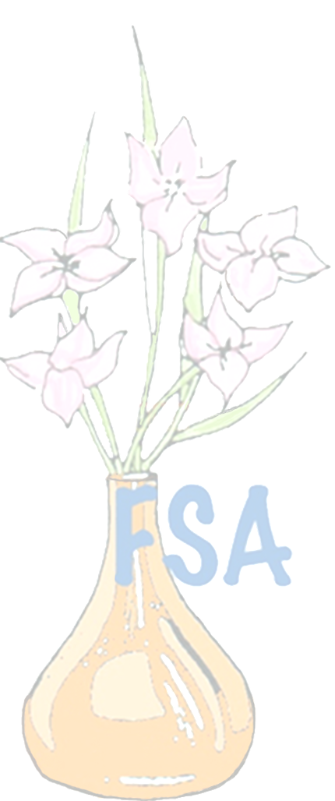
APLICAÇÃO DA ASSOCIAÇÃO À FSA

Eu, _______________________________________________________________ com número do documento / carteira de identidade ____________________________ do (país) __________, nascido em (data) _________________ e com profissão / ocupação de ____________________,
sinto-me enriquecido com o carisma / dom da caridade universal acolhida e, livre e voluntariamente,
ME INSCREVO
para fazer parte da Família Santa Ana (FSA) para viver a hospitalidade no meu dia a dia e colaborar leal e abnegadamente na missão desta família carismática.
E eu forneço minhas informações de contato, que autorizo arquivar e usar para comunicações internas da FSA:
- Endereço postal:
- E-mail:
- Telefone:
Autorizo a divulgação da minha imagem no site da Congregação ou em publicações da Congregação.
Em_____________________, _____ de_____________ de 2.0______

Assinatura: _______________________
Os dados pessoais que você fornecer serão incorporados em um arquivo de dados automatizado, pelo qual a Congregação das Irmãs da Caridade de Santa Ana é responsável, com a finalidade de administrar a Área da Família Santa Ana (FSA) e para facilitar a comunicações internas na FSA. Esses dados serão tratados de acordo com as disposições da atual Legislação Espanhola sobre dados pessoais.
Estes dados e os recolhidos nas atividades da FSA, não dados a terceiros, exceto no caso de imagens tomadas durante o desenvolvimento das atividades da FSA, o que pode ser atribuído para publicação no site da Congregação, ou em publicações próprias da Congregação, a fim de divulgar as atividades desenvolvidas pela FSA. Se você receber imagens das atividades acima que se compromete a não os espalhar fora do estritamente familiar, caso contrário, a recolha e divulgação de tais imagens seria no âmbito da legislação espanhola sobre proteção de dados, tornando-o em "Arquivo "E deve cumprir com todas as obrigações estabelecidas pela legislação espanhola em vigor em matéria de proteção de dados pessoais.
Da mesma forma, você tem garantido o direito de acesso, retificação, oposição, exclusão, limitação de tratamento e portabilidade de seus dados, para o qual você deve enviar seu pedido para o endereço: C / Madre Ràfols 13 - 50.004 Zaragoza (Espanha), ou: fsa@hcsa.es Você também tem o direito de registrar uma reclamação com uma autoridade de controle. Seus dados serão mantidos durante o tempo de sua estada na Família Santa Ana, sem excluir outras obrigações legais de conservação.
Este tratamento de dados pessoais é legitimado pela assinatura deste documento

